Социально –пихологическая служба колледжа осуществляет психологическую и социальную поддержку студентам колледжа и родителям с 9-00 до20-00:
Руководитель Коханкин Александр Николаевич – 8-965-385-55-58 ( Вайбер, Ватсап)
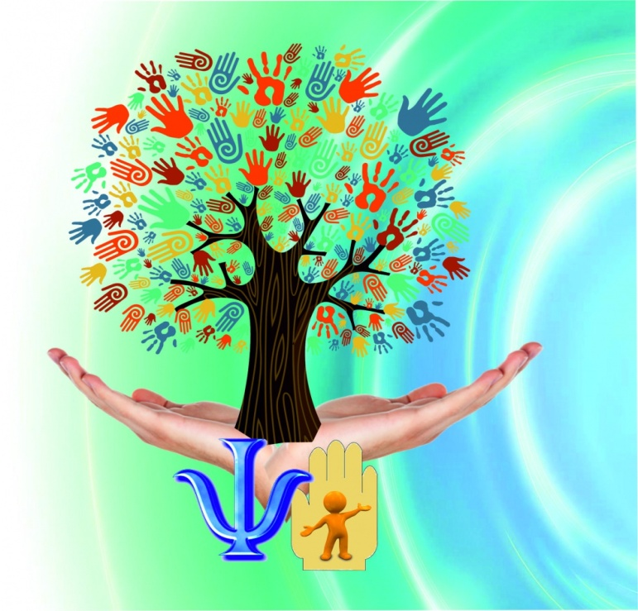
Педагоги психологи: Социальные педагоги
Осипович Татьяна Александровна– 8-915-191-19-83 Романова Елена Михайловна –8-926-103-50-44
Урютова Валентина Геннадиевна – 8-985-350-24-45 Урютова Валентина Геннадиевна – 8-985-350-24-45
Шапиро Юлия Вячеславовна – 8-916-281-63-17 Шапиро Юлия Вячеславовна – 8-916-281-63-17
Даньшина Наталья Игоревна –8-916-720-92-85

